**如题，遇到问题，F12，查看http信息排除问题。**

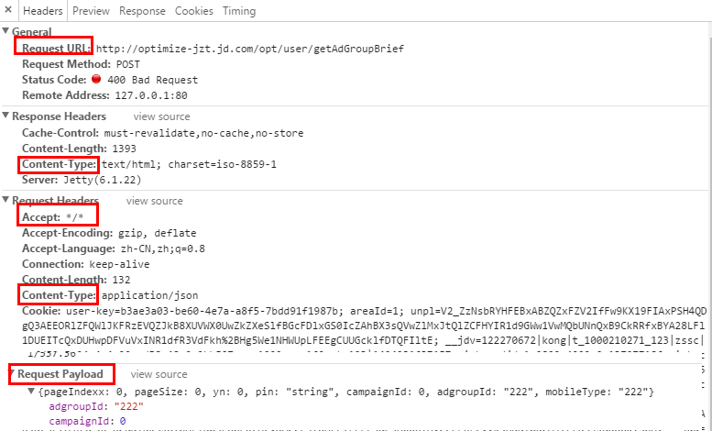

**--------------------------------------------------------------我是分割线-------------------------------------------------------------------------**

**示例：**

**400 Bad Request**

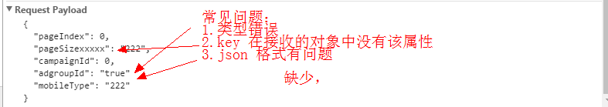

具体定位：

1. org.springframework.web.method.support.InvocableHandlerMethod#getMethodArgumentValues **断点**
2. log4j 日志级别改为**Trace**

**--------------------------------------------------------------我是分割线-------------------------------------------------------------------------**

**405 Request method 'POST' not supported**

问题场景

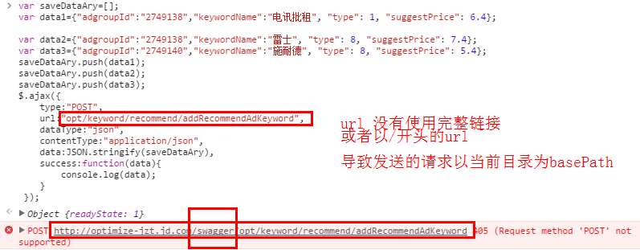

**--------------------------------------------------------------我是分割线-------------------------------------------------------------------------**

**302 导致真正问题不能凸显**

问题场景

线上https 环境，ajax请求报错，nginx 配置如下，看到的是https 兼容http请求的问题。真正的问题是程序的报错。

